New product | 신제품 정보
제품 정보
- 제품명: 래핑카우 벨큐브 청크
- 원산지: 프랑스
- 구성: 24큐브, 125g (5.2g x 24개입, 310kcal) 개당 12.9kcal
- 맛: 스파이시페퍼&헤이즐넛 / 에멘탈&헤이즐넛 / 구운가지&캐슈넛
제품 특징
- 오리지널 벨큐브의 부드러움 + 3가지 맛 + 리얼 넛츠
부드러운 치즈에 독특한 맛과 씹는 즐거움까지 더해진 벨큐브 청크
- 스파이시페퍼&헤이즐넛: 스파이시페퍼의 매콤함과 헤이즐넛의 고소함이 더해져 '독특한 매력이 느껴지는 맵단맵단의 정석!'
- 에멘탈&헤이즐넛: 그윽하고 진한 치즈의 풍미와 헤이즐넛의 고소함이 더해져 '씹을 수록 풍미와 고소함이 배가 되는 맛!'
- 구운가지&캐슈넛: 감칠맛나는 구운가지와 캐슈넛의 부드러운 고소함이 더해져 '언제나 어디서나 자꾸 손이 가는 맛!'
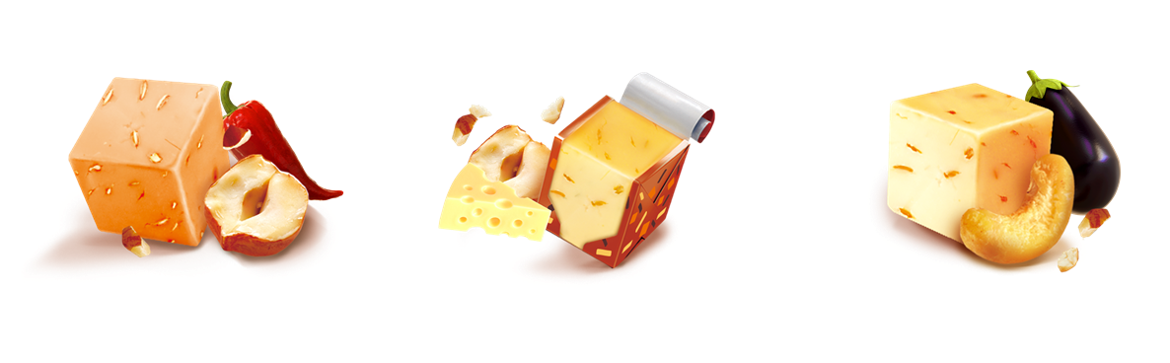
- 넛츠가 들어가 더욱 풍부하게 와인 안주, 맥주 안주, 핑거 푸드, 음식 토핑, 캠핑 등 다양한 상황에서 간편하게 즐길 수 있습니다.
- 광고 영상
- 스파이시페퍼&헤이즐넛: https://youtu.be/VpURP9dVgnk
- 에멘탈&헤이즐넛: https://youtu.be/yA6fUWF7vwE
- 구운가지&캐슈넛: https://youtu.be/Hnuoh_lyEmw

bel group | 벨그룹 소개
bel 그룹은 1865년에 설립된 프랑스 기업으로 치즈 부문 글로벌 리더중 하나이다. 30개 이상의 식품 브랜드를 보유하고 있으며, 40개 국가에서 12,400명이 근무하고 있다. 전세계 모든 사람들이 건강한 식품을 즐길 수 있도록 한다는 기업 사명에 따라, 더 건강하고 책임감있고 지속가능한 산업 모델을 구축하는 것을 목표로 한다.
래핑카우 브랜드 소개
The Laughing Cow "웃음이 필요한 순간에 언제나 래핑카우"
래핑카우는 프랑스의 대표 치즈 브랜드로 100년 이상의 전통을 자랑한다. 래핑카우 포션 제품은 치즈의 깊은 풍미와 우유의 영양을 제공하며, 벨큐브 제품은 한 입에 쏙 들어오는 크기와 다양한 맛으로 즐거움을 제공한다.

Press contact | 연락처
- 벨치즈코리아 마케팅팀 민혜련 과장
- 서울시 중구 세종대로 136, 15층
- JMIN@groupe-bel.com
- Mobile +82-10-9975-7472
- Office +82 2-512-6642
- Fax +82-2-516-7755

